Rättelser och förtydliganden i Matematik Origo nivå 2b, första upplagan, första tryckningen:
(Samtliga rättelser här nedanför är korrigerade i Lärarstöd+)
Var? | Står nu | Ska stå
s.68, exempel rad 2 | 368 m2 | 368 m²
s.76, uppgift 2334 | a) x² + 18x – 81 = 0 | a) x² + 18x + 81 = 0
s.100, graf uppgift 3115 | 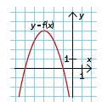  (samma som i uppg. 3116) | Korrekt graf:  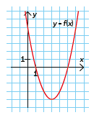
s. 127, första punkten på Resonemang och begrepp | Är maximipunkt och maximivärde samma sak för en andragradsfunktion? | Är maximipunkt och största värde samma sak för en andragradsfunktion?
s.128, Undersök, Symmetrilinje och extrempunkt, punkt 2 och punkt 4 | - Bestäm symmetrilinjen och minimivärdet för var och en av graferna.  - Vad kan du säga om symmetrilinjen och minimivärdet? Förklara. | - Bestäm symmetrilinjen och minsta värdet för var och en av graferna.  - Vad kan du säga om symmetrilinjen och minsta värdet? Förklara.
s.133, uppgift 7 | 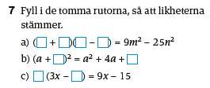 | Platsbyte a) och c)  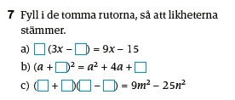
s.142, sista stycket | Även tre eller flera vinklar som tillsammans bildar en rak vinkel kallas sidovinklar. | Även tre eller flera vinklar kan tillsammans bilda en rak vinkel. Ibland kallas även de för sidovinklar.
s. 143, stycket om Alternatvinklar | Fel färger i figuren:  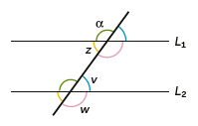 | Korrekt figur:  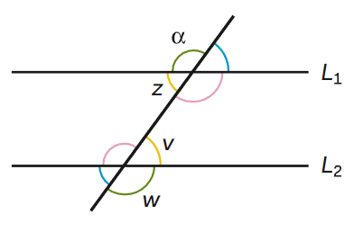
s.144, lösning av första exemplet | Vinklarna är sidovinklar.  Summan av sidovinklarna är 180° | Vinklarna bildar tillsammans en rak vinkel.  En rak vinkel är 180°
s.155, bevis | Nu gäller att u, v och w är sidovinklar som tillsammans bildar en rak vinkel. | Nu gäller att u, v och w tillsammans bildar en rak vinkel.
s.156, första stycket | I beviset på föregående sida utgick vi från tidigare bevisade satser, till exempel satserna om sidovinklar och alternatvinklar vid parallella linjer. | I beviset på föregående sida utgick vi från definitioner och tidigare bevisade satser, nämligen att en rak vinkel är 180° och att alternatvinklar vid parallella linjer är lika stora.
s. 202, uppgift 7 | Fel figurer:  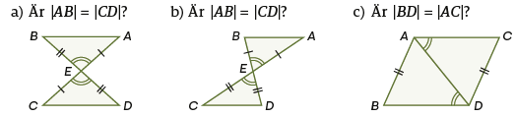 | Korrekta figurer:  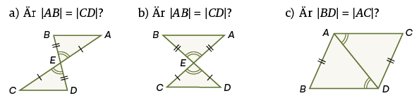
s. 295, uppgift 54 | a) Vilken var temperaturen på kaffet när det hälldes i termosen?  b) Teckna ett uttryck för hur kaffets temperatur beror på tiden. | Platsbyte a) och b)  a) Teckna ett uttryck för hur kaffets temperatur beror på tiden.  b) Vilken var temperaturen på kaffet när det hälldes i termosen?
s. 304, facit 1120 | b) x = 4 | b) x = −4
s. 309, facit 2138 | c) 2ab – 0,01a² – 100b | c) 2ab – 0,01a² – 100b²
s. 310, facit 2158 | c) ${\left(x- \frac{y}{2}\right)}^{2}$ | c) ${\left(x+ \frac{y}{2}\right)}^{2}$
s. 310, facit 2226 | a) $x\left(x-9\right)=0$  b) $\left(x+3\right)\left(x-2\right)=0$ | a) T.ex. $x\left(x-9\right)=0$  b) T.ex. $\left(x+3\right)\left(x-2\right)=0$
s. 313, Kapiteltest 11 | a) 6x – 8  b) 2x² – 6x + 2 | a) 6x – 8 l.e.  b) 2x² – 6x + 2 a.e.
s. 318, Kapiteltest 12 | Nej, det gäller bara för p ≤ 46. | Nej, den gäller bara för p < 47 kr.
s. 320, facit 4160 | b) Låt två på udda heltal betecknas av 2k + 1 och 2m + 1, där k och m är godtyckliga positivt heltal. | b) Låt två udda tal betecknas av 2k + 1 och 2m + 1, där k och m är godtyckliga positiva heltal.
s. 320, facit 4161 | Låt två jämna heltal betecknas av 2k och 2m, där k och m är godtyckliga positiva heltal. | Låt två jämna tal betecknas av 2k och 2m, där k och m är godtyckliga positiva heltal.
s. 322, facit 4203 | B, C och D | Motivering saknas:  B, C och D  För dessa rektanglar är motsvarande vinklar lika stora och förhållandet mellan motsvarande sidor lika.
s.323, facit 4225 | Sträckan BC är 12 cm. | Sträckan BC är 10 cm.
s.324, facit 4247 | a) ”överensstämmer” och ”sidor” | a) ”vinklar” och ”sidor”
s.325, facit 4316 | 60° | 120°
s.325, facit 4325 andra meningen. | Fyrhörningen är in inskriven i cirkeln eftersom inte alla hörnen ligger på cirkelns rand. | Fyrhörningen är inte inskriven i cirkeln eftersom inte alla hörnen ligger på cirkelns rand.
s. 328, Kapiteltest 12 | 13 l.e. | 13 cm
s.324, facit 5238 | a) 1,37 b) $3,95∙ {10}^{16} m$ | $$2,5∙ {10}^{16} J$$
s. 324, facit 5239 | $$2,5∙ {10}^{16} J$$ | a) 1,37 b) $3,95∙ {10}^{16} m$
s. 326 facit 6113 | 1, 2, 3, 4, 4, 7 | T.ex. 1, 2, 3, 4, 4, 7
s. 327 facit 6128 |  | Ska stå T.ex. före de ritade lådagrammen.
s. 334, facit 6150. | Markering av bruten y-axel saknas.  a)  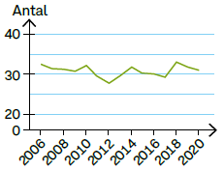  c)  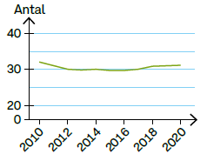 | Korrekta diagram:  a)  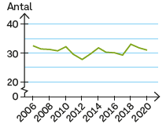  c)  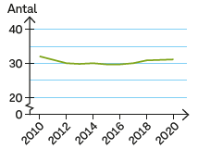
s. 334, facit 6162 | b) 1,42 m, 1,53 m och 1,64 m | b) T.ex. 1,42 m, 1,53 m och 1,64 m
s. 339, Blandade uppgifter 54 | a) 92 °C  b) T(t) = 92 ∙ 0,95^{t}, där T är temperaturen i °C och t tiden i h. | Platsbyte a) och b)  a) T(t) = 92 ∙ 0,95^{t}, där T är temperaturen i °C och t tiden i h.  b) 92 °C
s. 339, Kapiteltest 12 | b) 84 % motsvarar x + σ i ett normalfördelat material. Det innebär att 16 % presterar ett högre resultat än x + σ. | x byts mot µ:  b) 84 % motsvarar µ + σ i ett normalfördelat material. Det innebär att 16 % presterar ett högre resultat än µ + σ.

